# Authentifizierung im World Wide Web

Lukas Johannes Heinrich, Konrad Jonas Dickehut, Charlie Büsser

Konzeption:

Zeitliche Einordnung:

November: Brainstorming über verschiedene Themen via BBB.

Online Mindmap zur Ideenfindung (via <https://awwapp.com/>)

Dezember: Festlegung auf Thema “Authentifizierung im WWW”

Online Meetings via BBB

Aufgabenverteilung zu verschiedenen Aspekten

-> Inhaltliche Struktur/ Layout-struktur / Webseiten-struktur

Erstellung eins GITHUB Repositories zum vernetzten arbeiten

Januar: Umsetzung der Webseitenstruktur/ohne Layout & Inhalt

Inhaltliche Recherchen

Javascript Ideenfindung über Online Meeting in BBB

Umsetzung des ersten Farbkonzepts

Grafikerstellung

Umsetzung von Javascript Elementen

Februar: Umsetzung des 2. Farbkonzepts

Online Meeting über Verbesserungen via BBB

Umsetzung von neuen Javascript Elementen

Finale Realisierung des Farbkonzeptes

Implementierung des Inhaltes

Realisierung von Typografische Aspekten, Proportionen, etc.

Abgabe

Mitte November haben wir uns über unseren Studien Discord Server zusammengefunden um gemeinsam an den MMGK Projekt zu arbeiten.

Nach einem Online Meeting mit dem uns zur Verfügung gestellten BBB Raum haben wir über <https://awwapp.com/> eine Mindmap erstellt in der wir über 2 Wochen verschiedene Themenvorschläge gesammelt haben.

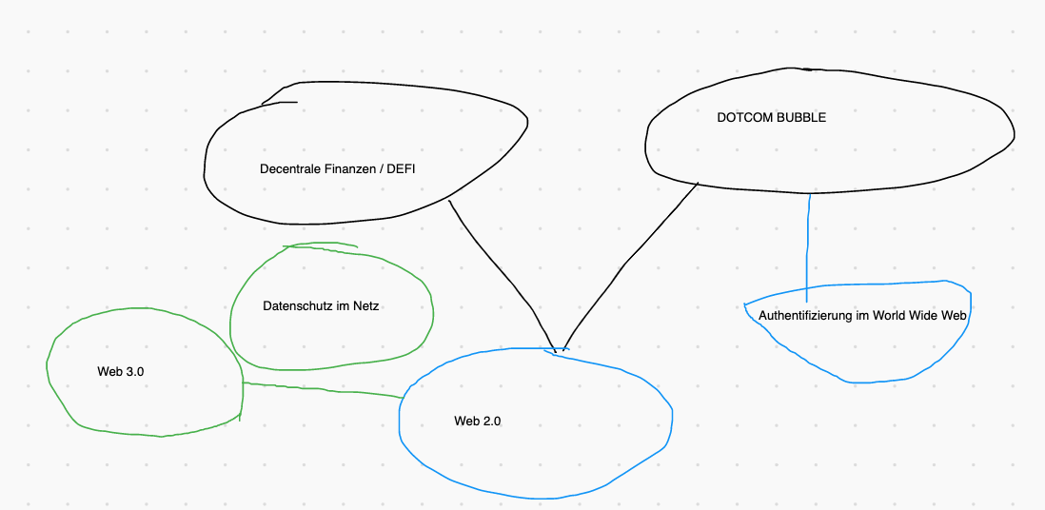

# Gemeinsam haben wir Anfang Dezember uns für das Thema “Authentifizierung im World Wide Web” entschieden.

Nach einem erneuten Online Meeting haben wir Aufgaben geteilt. Jeder sollte getrennt von einander Konzepte für Webseiten Aufbau(Charlie Büsser), Layout Struktur(Lukas Heinrich) sowie Inhaltliche Struktur(Konrad Dickehut) erstellen.

dsadsad
[1]

Beispiel für Webseiten Aufbau.

Um gemeinsam an unserem Projekt zu arbeiten haben wir ein GitHub Repositories angelegt.

Anfang Januar hat Konrad Jonas Dickehut die erste planke HTML Version unserer Landing Page hochgeladen. Gleichzeitig recherchierten wir gemeinsam an verschiedenen Inhaltlichen Schwerpunkten die später auf unserer Webseite implementiert werden sollten.

Nach einem weiteren Online Meeting diskutierten wir über die sinnvolle Umsetzung von JavaScript Elementen in Zusammenhang mit unserer Webseite. Hier fiel das erste Mal die Idee einer Art Landing Page die nach Authentifizierung per Passwort fragt.

Charlie Büsser und Lukas Heinrich arbeiteten zusammen an einem externen Stylesheet was den Ansprüchen der Layout-Struktur sowie dem Webseiten Aufbau gerecht wurde.

Das erste Farbkonzept wurde von Lukas Heinrich umgesetzt. Dazugehörige Grafiken lieferte Charlie Büsser.

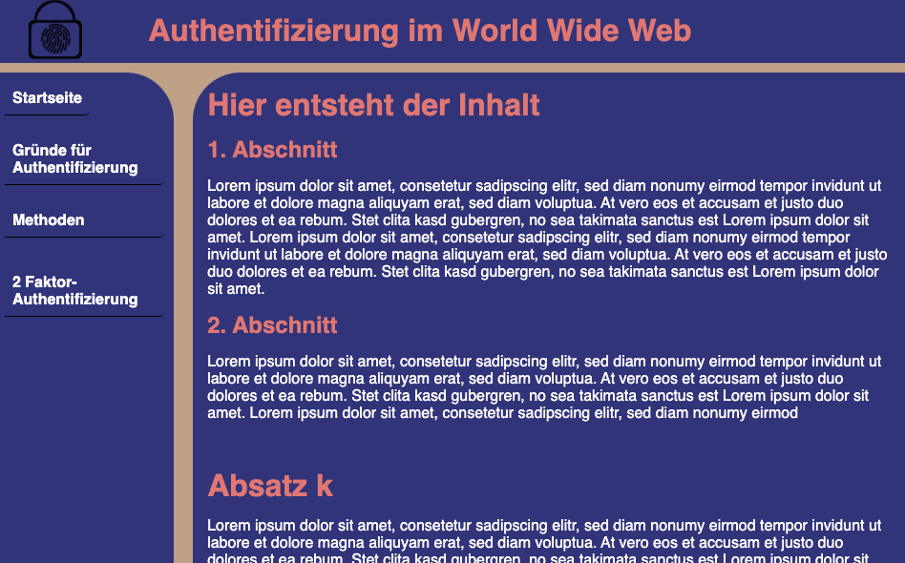. 

Erstes Farbkonzept mit Photoshop erstellte Grafik

Die neue Landingpage die mittels JavaScript nach Eingaben fragt wurde Ende Januar realisiert.

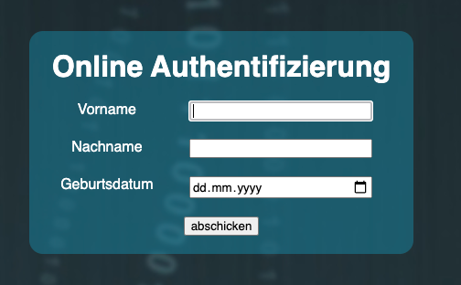

JavaScript: Charlie Büsser

CSS: Konrad Dickehut

Bei einem weiterem Online Meeting wurde über Verbesserungen gesprochen. Vorallem die Layout Idee/Farbkonzept wurde überdacht. Nach längeren diskutieren haben wir ein neues Farbkonzept sowie neue JavaScript Elemente zum Implementieren gefunden.

Anfang Februar wurde das neue Farbkonzept von Lukas Heinrich umgesetzt.

Weitere Grafiken wurden von Charlie Büsser zugearbeitet.

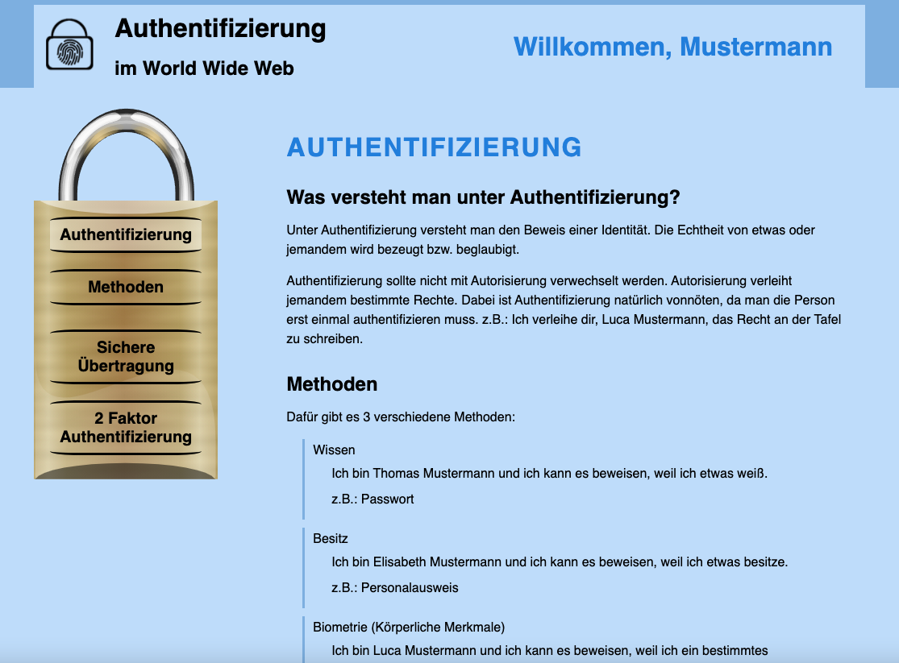

Neues überarbeitetes Farbkonzept

-> Schlossgrafik steht symbolisch für Sicherheit

-> Blaue Farbtöne werden vom Menschen mit Vertrauen assoziiert

Gemeinsam erarbeitete Inhaltliche Themen überarbeitete Konrad Dickehut um einen roten Faden bei der bevorstehenden Implementierung zu garantieren.

Weitere JavaScript Elemnte wurden in Aufgabenteilung umgesetzt.

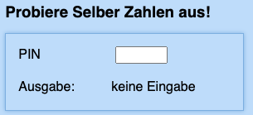 Sichere Übertragung Beispiel: Lukas Heinrich , Konrad Dickehut

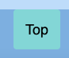 TOP Button: Charlie Büsser

Die Implementierung des Inhaltes wurde Mitte Februar realisiert.

Nach einem weiteren Online Meeting wurden die finalen Arbeiten an Typografische Aspekten, Proportionen, etc. Fertiggestellt.

________

Darstellung des Arbeitsanteils der einzelnen Gruppenmitglieder:

Themenfindung:

* zusammen

Ideenfindung über Webseitenaufbau:

* Charlie – Pascal Büsser

Ideenfindung über Layoutstruktur:

* Lukas Johannes Heinrich

Ideenfindung über Inhaltliche Struktur:

* Konrad Jonas Dickehut

Umsetzung der blanken HTML Struktur:

* Konrad Jonas Dickehut

Umsetzung der zugehörigen CSS Stylesheet:

* Lukas Johannes Heinrich
* Charlie Pascal Büsser

Inhaltliche Recherchen

* zusammen

Javascript Ideenfindung

* zusammen

Umsetzung des ersten Farbkonzepts

* Lukas Johannes Heinrich

Grafikerstellung

* Charlie Pascal Büsser

Umsetzung von Javascript Elementen

* Lukas Johannes Heinrich
* Konrad Dickehut
* Charlie Büsser

Umsetzung des 2. Farbkonzepts

* Charlie Pascal Büsser
* Lukas Johannes Heinrich

Finale Inhaltliche zusammenfassung

* Konrad Dickehut

Implementierung des Inhaltes

* Zusammen

Finale Umsetzung von Typografische Aspekten, Proportionen, etc.

* zusammen

1.